ЗАВТРАК  (1-4; 5-9 классы)  Яйцо вареное  Кофейный напиток с молоком  Хлеб пшеничный  Каша пшеничная вязкая  Сыр российский  ЗАВТРАК 2  Плоды свежие (Яблоки) | 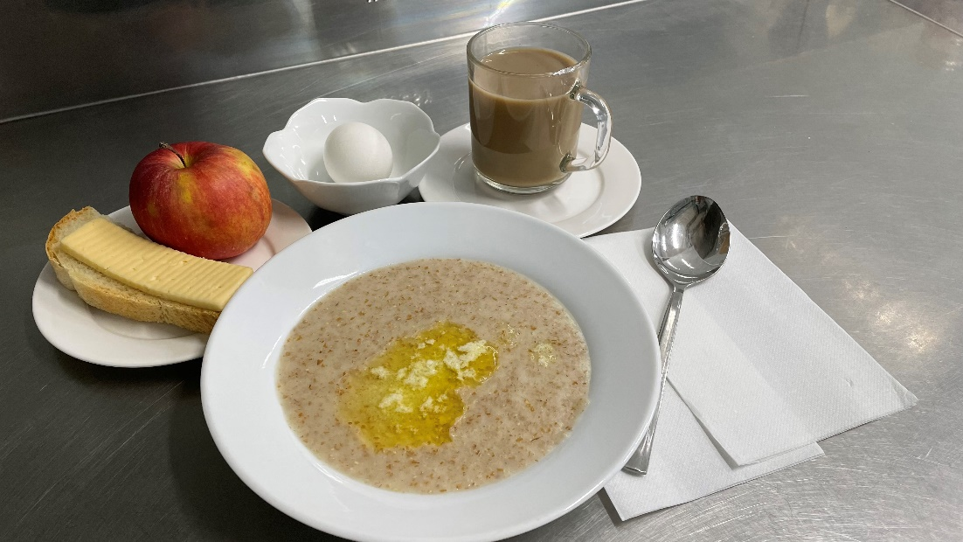
ОБЕД  (1-4; 5-9 классы)  Салат из свеклы с чесноком  Хлеб пшеничный  Картофельное пюре  Хлеб ржаной  Рыба, тушенная в томате с овощами  Сок фруктовый  Суп картофельный с фасолью | 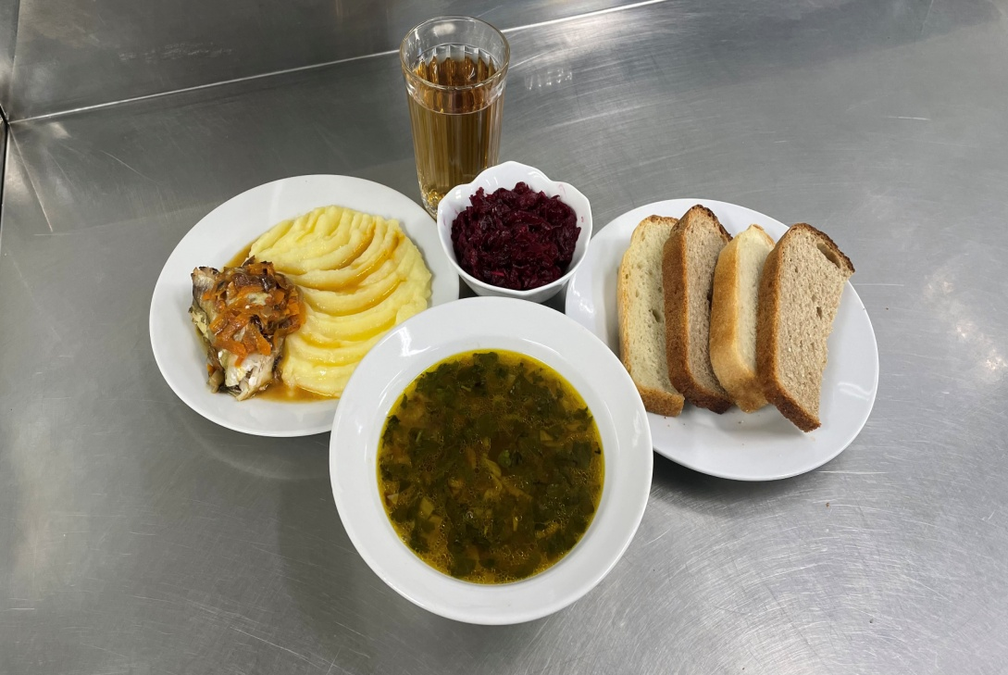
ПОЛДНИК  (интернат 7-11 лет; 12-18 лет)  Печенье  Чай с сахаром | 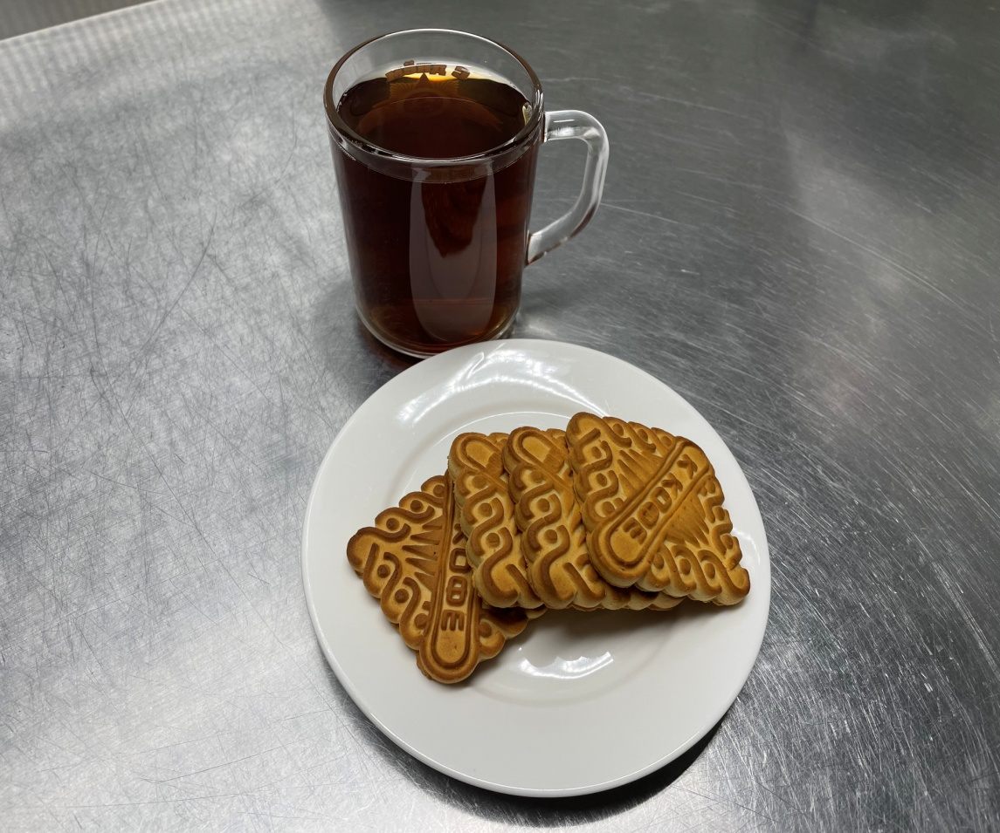
УЖИН  (интернат 7-11 лет; 12-18 лет)  Кисель из ягод  Хлеб пшеничный  Салат картофельный с солеными огурцами и зеленым горошком  Курица в соусе с томатом  Перловка отварная рассыпчатая | 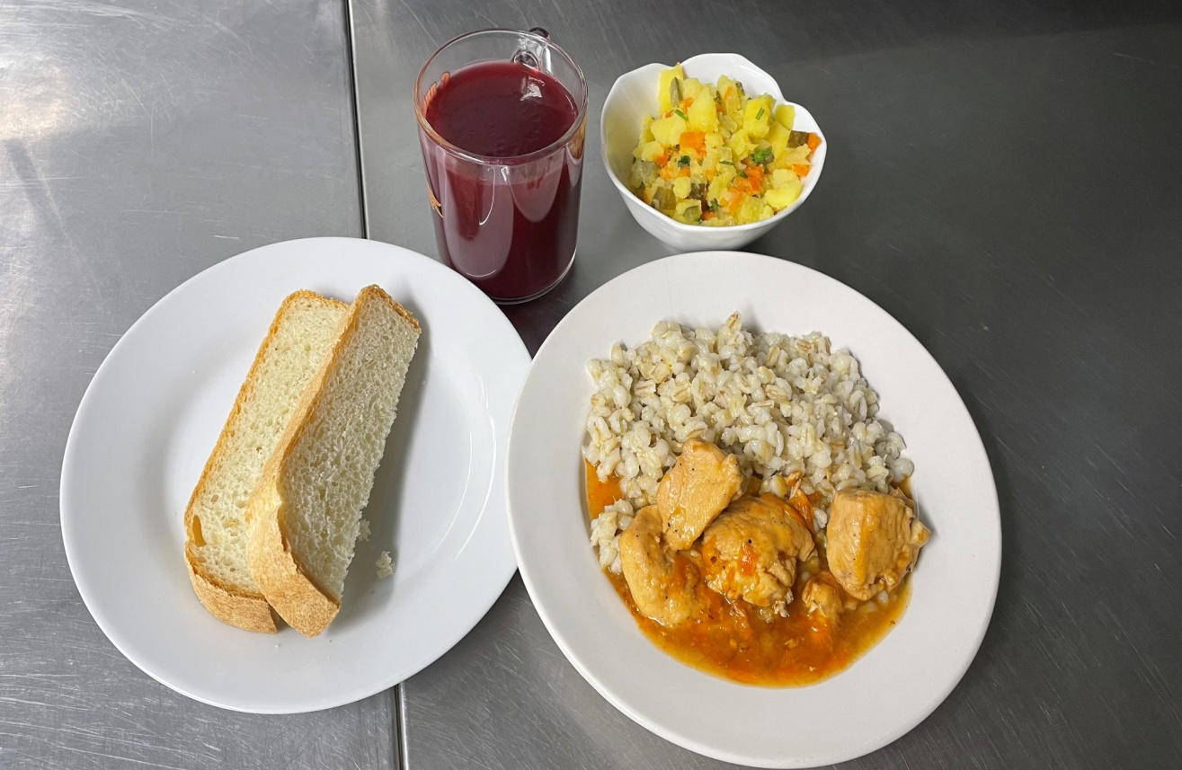
УЖИН 2  Кефир | 